Newsletter
január 2023
Vážení rodičia, študenti,
ani v novom roku sme na vás nezabudli a hlásime sa s ďalším newsletterom. Po sviatočnom oddychu v kruhu rodiny sme sa so študentmi znovu vrátili do lavíc. Nový rok so sebou prináša veľa predsavzatí a myšlienok na zmenu. My vám želáme hlavne to, aby ste boli spokojní v každom životnom zákutí.
2% z daní
Vážení rodičia,
ďakujeme, že ste nám aj v minulom roku prispeli 2 % dane z príjmu, čím ste sa podieľali na zefektívnení výchovno-vzdelávacieho procesu a na skvalitnení vybavenia na našej škole.
Aj tento rok si vás dovoľujeme osloviť s možnosťou darovať nám 2% Vašej zaplatenej dane z príjmov, ktoré pre nás znamenajú prejavenie dôvery a podporu v rozvíjaní našich aktivít v prospech Vašich detí.
Tento dar Vás nič nestojí, pretože daň by ste inak odviedli štátu.
Stručný návod ako postupovať, nájdete na stránke školy: https://sgfuturum.edupage.org/percenta2/ - v časti 2%.
Čo sme zažili ...
- Celý január patril postupnému opravovaniu a uzatváraniu známok, ktoré si študenti a študentky postupom roka nahromadili. Veľa z nich vynaložilo veľké úsilie, aby polrok pre nich dopadol čo najlepšie a ukázali, že si svoju hodnotenie na vysvedčení zaslúžia .
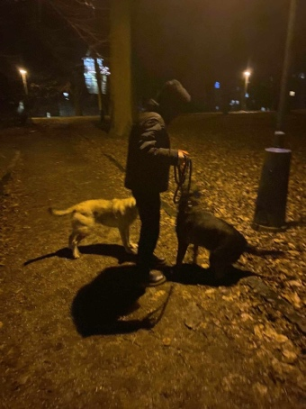
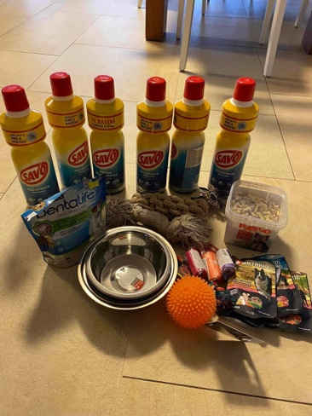
- Hneď v úvode roka 2024 žiačky III. B potešili psíky bez domovov, ktoré žijú v útulku. Výťažkom zo zbierky, uskutočnenej počas decembrového Girls' Day (z ktorého nájdete aj krátky videozáznam tu). Pani Martinka, ktorá útulok vedie, sa popri svojej práci obetavo stará o opustených psíkov, preto sme radi, že sme svojou troškou mohli pomôcť aj my.
- Aj napriek učeniu sa na testy sa študenti zúčastnili mnohých súťaží a olympiád.
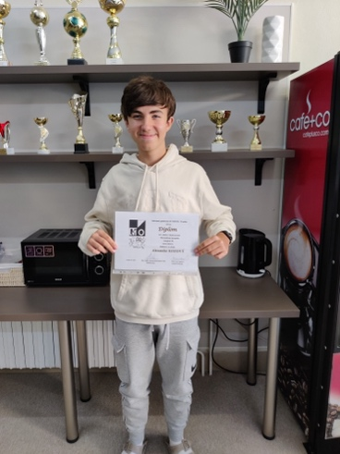
Zožali nasledovné úspechy:
Alexander Kozový z I.A sa stal úspešným riešiteľom školského kola matematickej olympiády a postúpil do okresného kola.
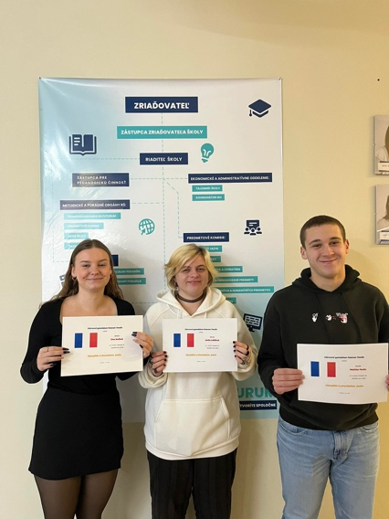
Konalo sa tiež školské kolo olympiády vo francúzskom jazyku 🇫🇷. Študenti súťažili v kategórií 2B. Výsledky sú nasledovné:
1. Lenka Lukáčová V.A
2. Ema Jenčová V.A
3. Mathias Hoekx V.A
Víťazom srdečne blahoželáme a Lenke Lukáčovej držíme palce v krajskom kole.

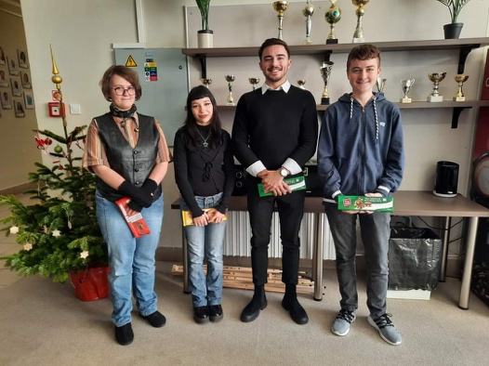
Zverejnené boli takisto výsledky okresného kola Olympiády v anglickom jazyku. Žiaci našej školy svoju účasť premenili na výnimočnú medailovú žatvu!
2A kat. Michal Vestenický (I.IT) - 1. miesto
2C2 kat. Scarlett Hackett (III.B) - 1. miesto
2B kat. Martin Hatlas (IV.IT) - 2. miesto.
.

Čo nás čaká́ vo februári ?
- Počas februára budú prebiehať prípravné kurzy pre záujemcov o bilingválne štúdium
- 1.2 – Programko – bloková výučba
- 2.2 – Soitron – bloková výučba
- 9.2 – Finančná a čitateľská gramotnosť
- 9.2 – Návšteva Art-kina Metro a premietanie filmu Sedliaci
- 12.2 – Stretnutie riaditeľky školy a zástupcu zriadovateľa s rodičmi žiakov 8. ročníka v budove ZŠ Futurum (info na webe ZŠ Futurum) – záujemcovia o štúdium taktiež môžu využiť možnosť stretnutia s vedením – tzv. kávičky.
- 14.2 Valentínska pošta
- 28.2 – DOD
- Školské kolá olympiád

Milí rodičia, ak máte záujem získavať ďalšie pravidelné informácie z každodenného života školy, sledujte náš profil Gymnázium FUTURUM Trenčín na Facebooku. Zároveň vám chceme dať do pozornosti naše instagramové a tiktokové stránky, na ktoré vytvárajú naši šikovní študenti veľmi kvalitne spracované videá a pokúšajú sa informovať ich rovesníkov o dianí v našej škole.
Ďakujeme za prečítanie tohto newsletteru a prajeme vám príjemný zvyšok dňa.
Mgr. Šimon Stopka

